2022年度益阳市赫山区
泉交河镇人民政府部门决算

目录
第一部分 泉交河镇人民政府概况
一、部门职责
二、机构设置
第二部分 部门决算表
一、收入支出决算总表
二、收入决算表
三、支出决算表
四、财政拨款收入支出决算总表
五、一般公共预算财政拨款支出决算表
六、一般公共预算财政拨款基本支出决算明细表
七、政府性基金预算财政拨款收入支出决算表
八、国有资本经营预算财政拨款支出决算表
九、财政拨款“三公”经费支出决算表
第三部分 部门决算情况说明
一、收入支出决算总体情况说明
二、收入决算情况说明
三、支出决算情况说明
四、财政拨款收入支出决算总体情况说明
五、一般公共预算财政拨款支出决算情况说明
六、一般公共预算财政拨款基本支出决算情况说明
七、一般公共预算财政拨款三公经费支出决算情况说明
八、政府性基金预算收入支出决算情况
九、关于机关运行经费支出说明
十、一般性支出情况说明
十一、关于政府采购支出说明
十二、关于国有资产占用情况说明
十三、关于预算绩效情况的说明
第四部分 名词解释

第一部分

泉交河镇人民政府概况

部门职责
（一）负责拟定镇区发展规划、产业政策和优惠政策以及各项具体管理办法、服务工作规定并组织实施。
（二）负责管理、协调涉及规划、建设、环保、国土等行政职能部门的相关工作；管理协调全镇企业项目建设，承担镇区内各项基础设施、公用设施及建设项目的管理责任，组织实施镇区内基础设施及公用设施的建设管理工作。
（三）负责镇区内项目招商引资工作。
（四）负责镇区农业、民政、社会保障、社会治安、卫生和计划生育、文化等社会事务工作。
（五）承担镇区内的征地折迁及安置工作。
（六）负责镇区企业和施工项目安全生产工作和经区安全生产监管机构依法依程序委托的有关工作。
（七）协调、管理有关部门设在镇区内的派出机构或分支机构。
（八）完成上级政府交办的其它事项。

二、机构设置及决算单位构成
（一）机构设置
益阳市泉交河镇人民政府单位内设机构包括：党政办公室、党建办公室、经济发展办公室、社会事务办公室、自然资源和生态环境办公室、社会治安和应急管理办公室、财政财务管理办公室等。
（二）决算单位构成
泉交河镇只有本级，没有其他二级决算单位，因此，纳入2022年部门决算编制范围只有泉交河镇本级。

第二部分

部门决算表

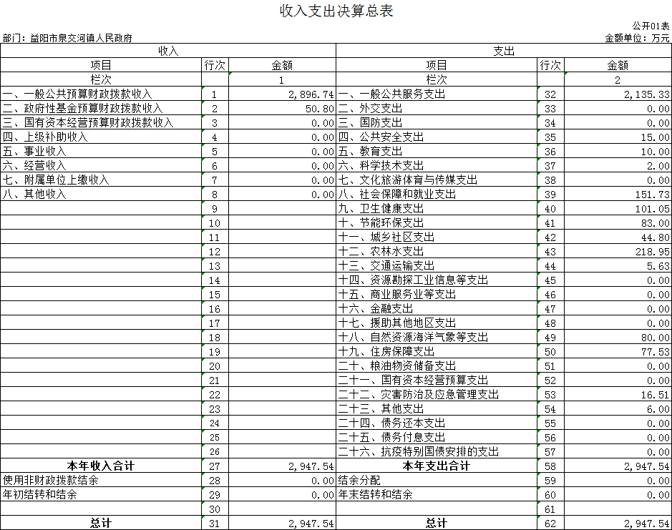

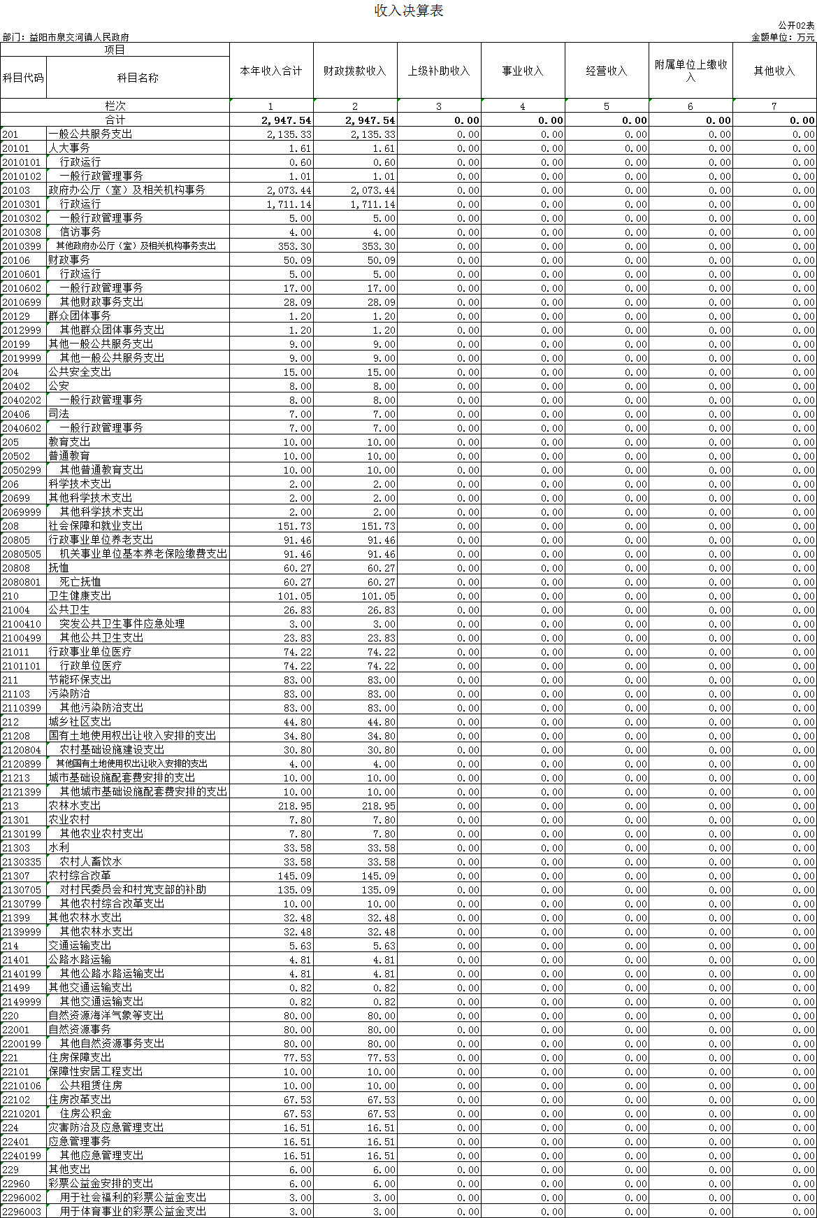
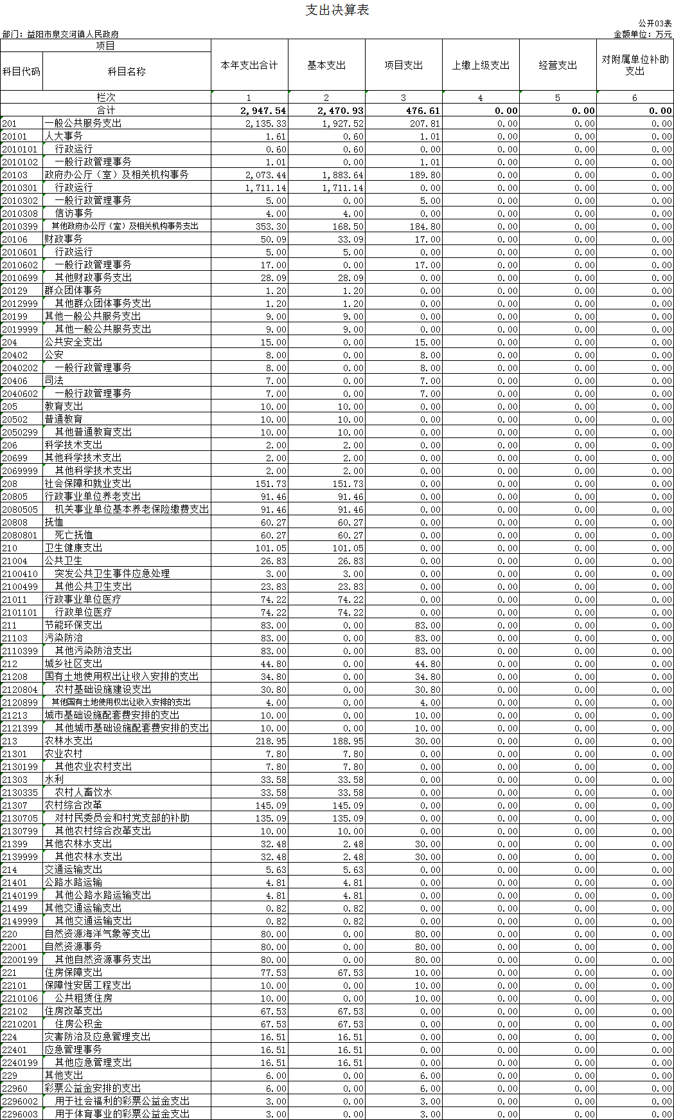
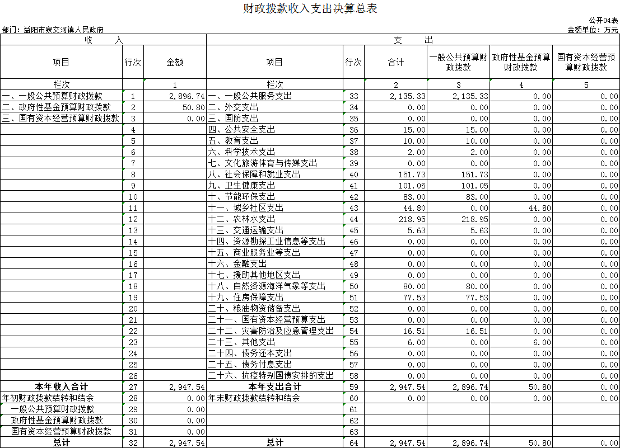

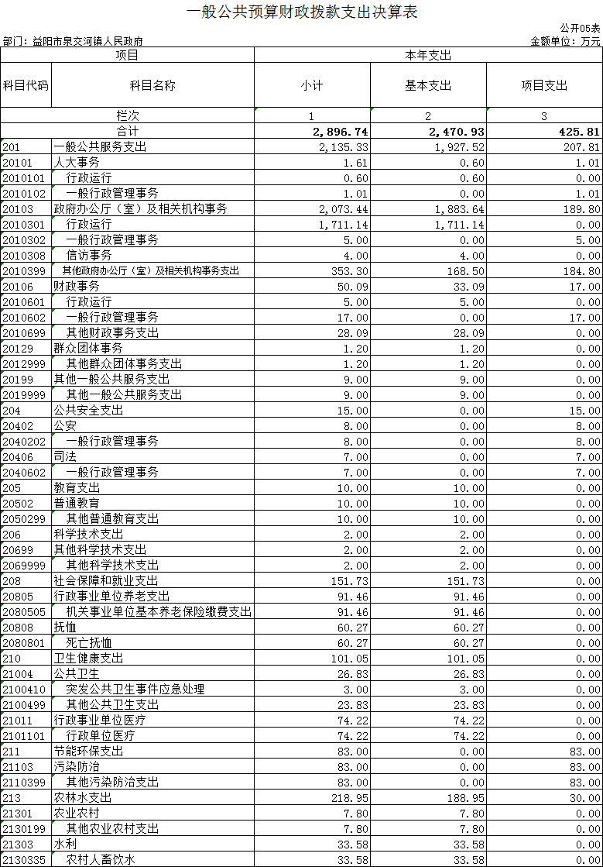
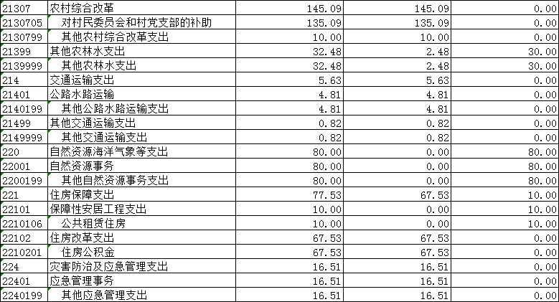

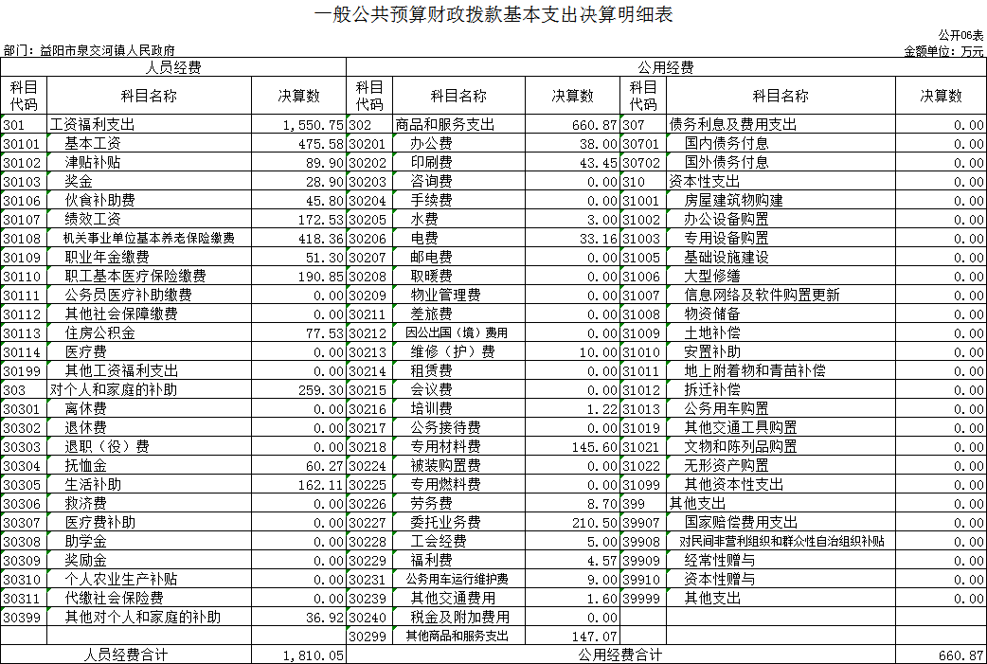

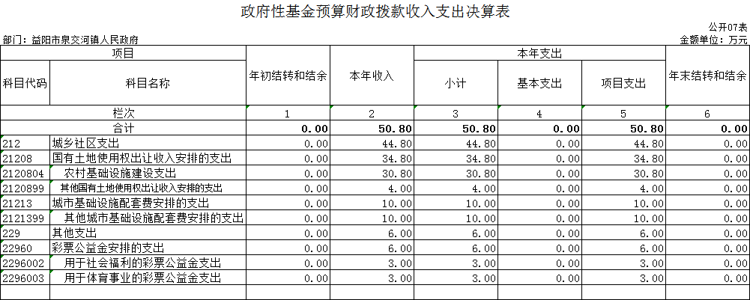

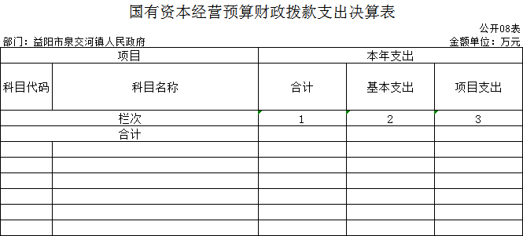
本年本单位无国有资本经营预算财政拨款支出，本表无数据。

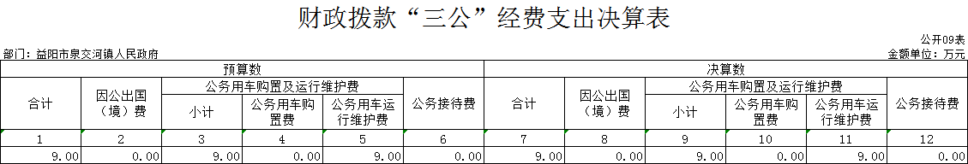

第三部分

2022年度部门决算情况说明

一、收入支出决算总体情况说明
2022年度收、支总计2947.54万元。与上年相比，减少10747.48万元，减少78.48%，主要是因为项目撇新河流域治理工程，洞庭湖生态环境专项整治工作和其他项目减少。
二、收入决算情况说明
2022年度收入合计2947.54万元，其中：财政拨款收入2947.54万元，占100%；我单位没有上级补助收入；事业收入；经营收入；其他收入。
三、支出决算情况说明
2022年度支出合计2947.54万元，其中：基本支出2470.93万元，占83.83%；项目支出476.61万元，占16.17%；我单位没有上缴上级支出；经营支出；对附属单位补助支出。
四、财政拨款收入支出决算总体情况说明
2022年度财政拨款收、支总计2947.54万元，与上年相比，减少1251.88万元,减少29.81%，主要是因为文化和旅游，节能环保和农林水支出等项目减少。
五、一般公共预算财政拨款支出决算情况说明
（一）财政拨款支出决算总体情况
2022年度财政拨款支出2896.74万元，占本年支出合计的98.27%，与上年相比，财政拨款支出减少1241.48万元，减少30%，主要是因为一般公共服务支出减少，电费、委托业务费和严格控制一些商品的购买。
（二）财政拨款支出决算结构情况
2022年度财政拨款支出2896.74万元，主要用于以下方面一般公共服务支出2135.33万元，占73.71%；公共安全支出15万元，占0.52%；教育支出10万元，占0.35%；科学技术支出2万元，占0.07%；社会保障和就业支出151.73万元，占5.23%；卫生健康支出101.5万元，占3.5%；节能环保支出83万元，占2.87%；农林水支出218.95万元，占7.56%；交通运输支出5.62万元，占0.19%；自然资源海洋气象等支出80万元，占2.76%；住房保障支出77.53万元，占2.68%，灾害防治及应急管理支出16.51万元，占0.57%。
（三）财政拨款支出决算具体情况
2022年度财政拨款支出年初预算数为2947.54万元，支出决算数为2947.54万元，完成年初预算的100%，其中：
1、一般公共服务（类）人大事务（款）行政运行（项）。
年初预算为0万元，支出决算为0.6万元，完成年初预算的100%，决算数大于年初预算数的主要原因是：政府对改善民生，服务人民的力度进一步加大。
2、一般公共服务（类）人大事务（款）一般行政管理事务（项）。
年初预算为0万元，支出决算为1.01万元，完成年初预算的100%，决算数大于年初预算数的主要原因是：政府对改善民生，服务人民的力度进一步加大。
3、一般公共服务（类）政府办公厅（室）及相关机构事务（款）行政运行（项）。
年初预算为1537.12万元，支出决算为1711.14万元，完成年初预算的100%，决算数大于年初预算数的主要原因是：人员增加，工作力度增加，人才引进。
4、一般公共服务（类）政府办公厅（室）及相关机构事务（款）一般行政管理事务（项）。
年初预算为0万元，支出决算为5万元，完成年初预算的100%，决算数大于年初预算数的主要原因是：加强乡村便民服务中心和乡镇“六小”建设。
5、一般公共服务（类）政府办公厅（室）及相关机构事务（款）信访事务（项）。
年初预算为0万元，支出决算为4万元，完成年初预算的100%，决算数大于年初预算数的主要原因是：加强乡村便民服务中心和乡镇“六小”建设。
6、一般公共服务（类）政府办公厅（室）及相关机构事务（款）其他政府办公厅（室）及相关机构事务支出（项）。
年初预算为0万元，支出决算为353.3万元，完成年初预算的100%，决算数大于年初预算数的主要原因是：用于民生工程修缮及基础设施建设等。
7、一般公共服务（类）财政事务（款）行政运行（项）。
年初预算为0万元，支出决算为5万元，完成年初预算的100%，决算数大于年初预算数的主要原因是：提高单位高质量的社会服务增加一些商品的购买。
8、一般公共服务（类）财政事务（款）一般行政管理事务（项）。
年初预算为万元，支出决算为17万元，完成年初预算的100%，决算数大于年初预算数的主要原因是：加强会计管理业务工作学习和财政监督检查的宣传。
9、一般公共服务（类）财政事务（款）其他财政事务支出（项）。
年初预算为0万元，支出决算为28.09万元，完成年初预算的100%，决算数大于年初预算数的主要原因是：加强会计管理业务工作学习和财政监督检查的宣传。
10、一般公共服务（类）群众团体事务（款）其他群众团体事务支出（项）。
年初预算为0万元，支出决算为1.2万元，完成年初预算的100%，决算数大于年初预算数的主要原因是：增加宣传，增加现场会的宣传布置。
11、一般公共服务（类）其他一般公共服务支出（款）其他一般公共服务支出（项）。
年初预算为0万元，支出决算为9万元，完成年初预算的100%，决算数大于年初预算数的主要原因是：保障单位机构行政管理事务效率提高而增加一些商品的购买。
12、公共安全支出（类）公安（款）一般行政管理事务（项）。
年初预算为0万元，支出决算为8万元，完成年初预算的100%，决算数大于年初预算数的主要原因是：提高服务质量，对房屋进行了修缮
13、公共安全支出（类）司法（款）一般行政管理事务（项）。
年初预算为0万元，支出决算为7万元，完成年初预算的100%，决算数大于0年初预算数的主要原因是：提高民生质量，制作司法宣传。
14、教育支出（类）普通教育（款）其他普通教育支出（项）。
年初预算为0万元，支出决算为10万元，完成年初预算的100%，决算数大于年初预算数的主要原因是：增加了对校车及学校的安全检查和宣传。
15、科学技术支出（类）其他科学技术支出（款）其他科学技术支出（项）。
年初预算为0万元，支出决算为2万元，完成年初预算的100%，决算数大于年初预算数的主要原因是：新增对人才引进个人补助。
16、社会保证和就业支出（类）行政事业单位养老支出（款）机关事业单位基本养老保险缴费支出（项）。
年初预算为91.46万元，支出决算为91.46万元，完成年初预算的100%，决算数等于年初预算数的主要原因是：坚决落实上级指示精神，落实工作人员保障福利。
17、社会保证和就业支出（类）抚恤（款）死亡抚恤（项）。
年初预算为0万元，支出决算为60.27万元，完成年初预算的100%，决算数大于年初预算数的主要原因是：退休人员离世
18、卫生健康支出（类）公共卫生（款）突发公共卫生事件应急处理（项）。
年初预算为0万元，支出决算为3万元，完成年初预算的100%，决算数大于年初预算数的主要原因是：因疫情购买抗疫物资
19、卫生健康支出（类）公共卫生（款）其他公共卫生支出（项）。
年初预算为0万元，支出决算为23.83万元，完成年初预算的100%，决算数大于年初预算数的主要原因是：因疫情，购买抗疫物资
20、卫生健康支出（类）行政事业单位医疗（款）行政单位医疗（项）。
年初预算为74.22万元，支出决算为74.22万元，完成年初预算的100%，决算数等于年初预算数的主要原因是：坚决保障工作人员福利。
21、节能环保支出（类）污染防治（款）其他污染防治支出（项）。
年初预算为0万元，支出决算为83万元，完成年初预算的100%，决算数大于年初预算数的主要原因是：撇洪新河流域后期治理。
22、城乡社区支出（类）国有土地使用权出让收入安排的支出（款）农村基础设施建设支出（项）。
年初预算为0万元，支出决算为30.8万元，完成年初预算的100%，决算数大于年初预算数的主要原因是：国有土地上房屋征收与补偿宣传。
23、城乡社区支出（类）国有土地使用权出让收入安排的支出（款）其他国有土地使用权出让收入安排的支出（项）。
年初预算为0万元，支出决算为4万元，完成年初预算的100%，决算数大于年初预算数的主要原因是：国有土地上房屋征收与补偿宣传。
24、城乡社区支出（类）城市基础设施配套费安排的支出（款）其他城市基础设施配套费安排的支出（项）。
年初预算为0万元，支出决算为10万元，完成年初预算的100%，决算数大于年初预算数的主要原因是：对城镇道路的修缮。
25、农林水支出（类）农业农村（款）其他农业农村支出（项）。
年初预算为0万元，支出决算为7.8万元，完成年初预算的100%，决算数大于年初预算数的主要原因是：加大对农村农业的发展。
26、农林水支出（类）水利（款）农村人畜饮水（项）。
年初预算为0万元，支出决算为33.58万元，完成年初预算的100%，决算数大于年初预算数的主要原因是：加大对农村农业的发展。
27、农林水支出（类）农村综合改革（款）对村民委员会和村党支部的补助（项）。
年初预算为0万元，支出决算为135.09万元，完成年初预算的100%，决算数大于年初预算数的主要原因是：国家经济增长，对村干部人员工资进行增加。
28、农林水支出（类）农村综合改革（款）其他农村综合改革（项）。
年初预算为0万元，支出决算为10万元，完成年初预算的100%，决算数大于年初预算数的主要原因是：加大对农村农业的发展。
29、农林水支出（类）其他农林水支出（款）其他农林水支出（项）。
年初预算为0万元，支出决算为32.48万元，完成年初预算的100%，决算数大于年初预算数的主要原因是：加大对农村农业的发展。
30、交通运输支出（类）公路水路运输（款）其他公路水路运输支出（项）。
年初预算为0万元，支出决算为4.81万元，完成年初预算的100%，决算数大于年初预算数的主要原因是：增加对镇区顽瘴痼疾整治经费。
31、交通运输支出（类）其他交通运输支出（款）其他交通运输支出（项）。
年初预算为0万元，支出决算为0.82万元，完成年初预算的100%，决算数大于年初预算数的主要原因是：增加对镇区顽瘴痼疾整治经费。
32、自然资源海洋气象支出（类）自然资源事务（款）其他自然资源事务支出（项）。
年初预算为0万元，支出决算为80万元，完成年初预算的100%，决算数大于年初预算数的主要原因是：对村级土地综合整治（灾毁）项目及耕地保护监管工作资金。
33、住房保障支出（类）保障性安居工程支出（款）公共租赁住房（项）。
年初预算为0万元，支出决算为10万元，完成年初预算的100%，决算数大于年初预算数的主要原因是：对保障性住房的修缮和整改。
34、住房保障支出（类）住房改革支出（款）住房公积金（项）。
年初预算为67.53万元，支出决算为67.53万元，完成年初预算的100%，决算数大于年初预算数的主要原因是：保障职工利益，汇缴职工医保。
35、灾害防治及应急管理支出（类）应急管理事务（款）其他应急管理支出（项）。
年初预算为0万元，支出决算为16.51万元，完成年初预算的100%，决算数大于年初预算数的主要原因是：对全镇消防安全知识宣传和购买消防物资。
36、其他支出（类）彩票公益金安排的支出（款）用于社会福利的彩票公益金支出（项）。
年初预算为0万元，支出决算为3万元，完成年初预算的100%，决算数大于年初预算数的主要原因是：对村级服务建设。
37、其他支出（类）彩票公益金安排的支出（款）用于体育事业的彩票公益金支出（项）。
年初预算为0万元，支出决算为3万元，完成年初预算的100%，决算数大于年初预算数的主要原因是：对村级健身场所建设及设施运行维户。

六、一般公共预算财政拨款基本支出决算情况说明
2022年度财政拨款基本支出2470.92万元，其中：
人员经费1810.05万元，占基本支出的73.25%,主要包括基本工资、津贴补贴、奖金、伙食补助费、绩效工资、机关事业单位基本养老保险缴费、职业年金缴费、职工基本医疗保险缴费、公务员医疗补助缴费、其他社会保障缴费、住房公积金、医疗费、其他工资福利支出、离休费、退休费、抚恤金、生活补助、医疗费补助、奖励金、其他对个人和家庭的补助；（2）公用经费660.87万元，占基本支出的26.75%，主要包括办公费、印刷费、咨询费、手续费、水费、电费、邮电费、取暖费、物业管理费、差旅费、因公出国（境）费用、维修（护）费、租赁费、会议费、培训费、公务接待费、专用材料费、劳务费、委托业务费、工会经费、福利费、公务用车运行维护费、其他交通费用、税金及附加费用、其他商品和服务支出、办公设备购置、专用设备购置、信息网络及软件购置更新、公务用车购置、其他交通工具购置、文物和陈列品购置、无形资产购置、其他资本性支出、赠与。
- 财政拨款三公经费支出决算情况说明
（一）“三公”经费财政拨款支出决算总体情况说明
“三公”经费财政拨款支出预算为9万元，支出决算为9万元，完成预算的100%，其中：
因公出国（境）费支出预算为0万元，支出决算为0万元，2022年我部门没有因公出国（境）活动。
公务接待费支出预算为0万元，支出决算为0万元，2022年我部门没有公务接待费支出。
公务用车购置费支出预算为0万元，支出决算为0万元，2022年我部门没有购置公务用车。
公务用车运行维护费支出预算为9万元，支出决算为9万元，完成预算的100%，决算数等于预算数的主要原因是：从严控制“三公”经费开支。
（二）“三公”经费财政拨款支出决算具体情况说明
2022年度“三公”经费财政拨款支出决算中，公务接待费支出决算0万元，占0%,因公出国（境）费支出决算0万元，占0%,公务用车购置费及运行维护费支出决算9万元，占100%。其中：
1、因公出国（境）费支出决算为0万元，全年安排因公出国（境）团组0个，累计0人次.
2、公务接待费支出决算为0万元，全年共接待来访团组0个、来宾0人次。
3、公务用车购置费及运行维护费支出决算为9万元，其中：公务用车购置费0万元，更新公务用车0辆。公务用车运行维护费9万元，主要是，主要是按规定保留的公务用车的燃料费、维修费、过桥过路费、保险费、安全奖励费用等支出，截止2022年12月31日，我单位开支财政拨款的公务用车保有量为2辆。
八、政府性基金预算收入支出决算情况
2022年度政府性基金预算财政拨款收入50.8万元；年初结转和结余0万元；支出50.8万元，其中基本支出0万元，项目支出50.8万元；年末结转和结余0万元。具体情况如下：
1、城乡社区支出（类）国有土地使用权出让收入安排的支出（款）农村基础设施建设支出（项）。
年初预算为0万元，支出决算为30.8万元，完成年初预算的100%，决算数大于年初预算数的主要原因是：国有土地上房屋征收与补偿宣传。
2、城乡社区支出（类）国有土地使用权出让收入安排的支出（款）其他国有土地使用权出让收入安排的支出（项）。
年初预算为0万元，支出决算为4万元，完成年初预算的100%，决算数大于年初预算数的主要原因是：国有土地上房屋征收与补偿宣传。
3、城乡社区支出（类）城市基础设施配套费安排的支出（款）其他城市基础设施配套费安排的支出（项）。
年初预算为0万元，支出决算为10万元，完成年初预算的100%，决算数大于年初预算数的主要原因是：对城镇道路的修缮。
4、其他支出（类）彩票公益金安排的支出（款）用于社会福利的彩票公益金支出（项）。
年初预算为0万元，支出决算为3万元，完成年初预算的100%，决算数大于年初预算数的主要原因是：对村级服务建设。
5、其他支出（类）彩票公益金安排的支出（款）用于体育事业的彩票公益金支出（项）。
年初预算为0万元，支出决算为3万元，完成年初预算的100%，决算数大于年初预算数的主要原因是：对村级健身场所建设及设施运行维户。

九、关于机关运行经费支出说明
本部门2022年度机关运行经费支出660.87万元，比上年决算数减少29.98 万元，降低4.34%。主要原因是认真贯彻落实中央“八项规定”精神和厉行节约要求，从严控制经费开支。
十、一般性支出情况说明
2022年本部门开支培训费1.2万元，用于召村级财务培训费0.40万元，人数40人。内容为村级财务管理等会议；开展镇村干部扶贫和土地数字化改革费0.8万元，人数117人，内容为扶贫工作会议、土地数字化改革等支出；未举办节庆、晚会、论坛、赛事等活动。
十一、关于政府采购支出说明
本部门2022年度政府采购支出总额160.11万元，其中：政府采购货物支出41.17 万元、政府采购工程支出53万元、政府采购服务支出65.94万元。授予中小企业合同金额60.11万元，占政府采购支出总额的100%，其中：授予小微企业合同金额60.11万元，占政府采购支出总额的37.54%。货物采购授予中小企业合同金额占货物支出金额的25.71%，工程采购授予中小企业合同金额占工程支出金额的33.11%，服务采购授予中小企业合同金额占服务支出金额的41.18%。
十二、关于国有资产占用情况说明
截至2022年12月31日，本部门共有车辆2辆。其中：其他用车2辆，其他用车主要是用于机要通信和应急保障之外公务用途的车辆；单位价值50万元以上通用设备0台（套），单位价值100万元以上通用设备0台（套）。
十三、关于2022年度预算绩效情况的说明
（一）绩效管理评价工作开展情况
2022年本单位按照有关政策文件和赫山区财政局要求开展预算绩效管理工作，加强了绩效目标管理。在编制2022年单位预算时，本单位将所有预算资金纳入绩效目标管理，实现了绩效目标与单位预算同步编制、同步申报。
（二）部门决算中项目绩效自评结果
2022年本单位在绩效管理中不断优化经济发展环境，加强项目建设；十分注重民生保障，服务人民群众；狠抓社会管理，多方发力做到全面防范安全生产事故、及时调解纠纷、牢固“防违控违”工作、全面推进城乡统筹工作；不断完善科教文卫，全面发展。但也绩效管理中发现了一些问题，对此，将在平时工作中进一步加强对绩效目标监控的重视，定期对预算执行情况进行监督，使绩效目标监控与政府工作、财务工作挂钩，做到及时监控，及时控制。
（三）部门评价项目绩效评价结果
2022年我镇整体支出情况良好，资金主要用于保证机关正常运转、干职工工资、民生保障等重点绩效方面，对于项目资金，从立项、审批、设计、财评、建设、验收、审计全程监管，并由专人具体负责项目实施，取得了较好的经济效益和社会效益。
（二）存在的问题及原因分析
无

第四部分

名词解释

财政拨款收入：指本级财政当年拨付的资金。
上年结转和结余：指以前年度尚未完成、结转到本年按有关规定继续使用的资金。
年末结转和结余资金：指本年度或以前年度预算安排、因客观条件发生变化无法按原计划实施，需要延迟到以后年度按有关规定继续使用的资金。
基本支出：指保障机构正常运转、完成支日常工作任务而发生的人员支出和公用支出。
项目支出：指在基本支出之外为完成特定行政任务和事业发展目标所发生的支出。
“三公”经费：指用财政拨款安排的因公出国（境）费、公务用车购置及运行费和公务接待费。
政府采购 ：是指国家各级政府为从事日常的政务活动或为了满足公共服务的目的，利用国家财政性资金和政府借款购买货物、工程和服务的行为。
机关运行经费：指为保障行政单位（包括参照公务员法管理的事业单位）运行用于购买货物和服务的各项资金，包括办公及印刷费、邮电费、差旅费、会议费、福利费、日常维修费、专用材料及一般设备购置费、办公用房水电费、办公用房取暖费、 办公用房物业管理费、 公务用车运行维护费以及其他费用。
九、节能环保支出（类）污染防治（款）水体（项）：指政府在排水、污水处理、水污染治理、饮用水源地保护等方面的支出。
十、节能环保支出（类）自然生态保护（款）农村环境保护（项）：指生态保护、农村环境保护等方面的支出。
十一、农林水支出（类）农业农村（款）农业生产发展（项）：指的是购机补贴、基层体系、农技培训、社会化服务等方面的支出。
十二、农林水支出（类）其他农林水支出（款） 其他农林水支出（项）：指反映除化解债务支出以外其他用于农林水方面的支出。
十三、城乡社区支出（类）国有土地使用权出让收入安排的支出（款）：反映土地出让收入用于其他方面的支出。
十四、农村基础设施建设支出（项）：指用于农村贫困地区乡村道路、住房、基本农田、水利设施、人畜饮水、生态环境保护等生产生活条件改善方面的支出。

